Муниципальное дошкольное образовательное учреждение

«Детский сад общеразвивающего вида № 46 «Золотой петушок»

**Паспорт группы**

Первая младшая группа № 5

Воспитатели: Растутаева Елена Владимировна

Васильева Екатерина Николаевна

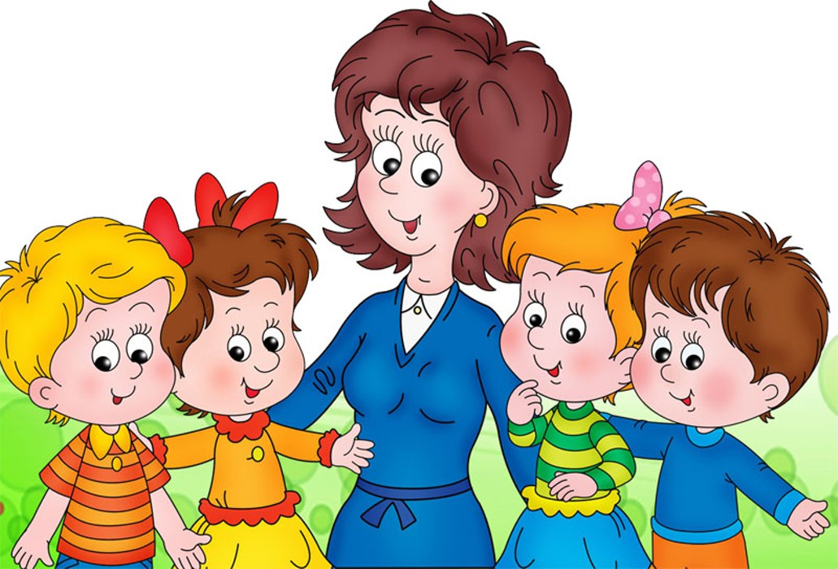

г. Вологда, 2023 г.

**Содержание**

Информация о воспитателях группы…………………………………………….……3

Возрастные особенности детей ……………………………………….………………4

Возможности детей группы в разных видах деятельности………………………….4

Информационная справка о помещениях группы……………………………………7

Особенности организации развивающей предметно-пространственной среды группы……………………………………………………………………………………7

Перечень материалов и оборудования развивающей предметно-пространственной среды по областям……………………………………………………………………...12

Оснащение участка группы……………………………………………………………14

План оснащения развивающей предметно-пространственной среды………………14

**Информация о воспитателях группы**



Растутаева Елена Владимировна,

воспитатель,

образование: высшее

первая квалификационная категория



Васильева Екатерина Николаевна,

воспитатель,

образование: среднее-профессиональное

первая квалификационная категория

*Младший воспитатель* ***–*** Подольская Юлия Игоревна

**Возрастные особенности детей группы**

Характеристика возрастных особенностей необходима для правильной организации осуществления образовательного процесса, как в условиях семьи, так и в условиях дошкольного образовательного учреждения (группы).

На третьем году жизни дети становятся самостоятельнее. Продолжает развиваться предметная деятельность, ситуативно-деловое общение ребенка и взрослого; совершенствуется восприятие и речь, начальные формы произвольного поведения, игры, наглядно-действенное мышление. Интенсивно развивается активная речь. К трем годам они осваивают основные грамматические структуры, пытаются строить простые предложения, в разговоре со взрослым используют практически все части речи. Активный словарь достигает примерно 1000-1500 слов.

К концу третьего года жизни речь становится средством общения ребенка со сверстниками. Формируются новые виды деятельности: игра, рисование, конструирование.

К третьему году жизни ребенка совершенствуются зрительные и слуховые ориентировки, слуховое восприятие, прежде всего фонематический слух. К трем годам дети воспринимают все звуки родного языка, но произносят их с большими искажениями.

Основной формой мышления становится наглядно-действенная. Ее особенность заключается в том, что возникающие в жизни ребенка проблемные ситуации разрешаются путем реального действия с предметами.

Для детей этого возраста характерна неосознанность мотивов, импульсивность и зависимость чувств и желаний от ситуации.

Завершается ранний возраст кризисом 3 лет. У ребенка формируется образ «Я».

**Возможности детей группы в разных видах деятельности**

У детей начинает активно развиваться предметная деятельность. Ребенок при помощи взрослого усваивает основные способы использования предметов.

Действуя с предметами, ребёнок открывает для себя их физические (величину, форму, цвет) и динамические (катается, складывается и пр.) свойства, пространственные отношения (близко, далеко), разделение целого на части и составление целого из частей (разбирает и собирает пирамидку, матрёшку); осваивает систему предметно-орудийных действий - достаёт сачком шарик из воды или тянет за верёвочку, чтобы придвинуть к себе машинку. Однако функциональное назначение предмета ребёнку открывает взрослый: ложкой едят, мешают кашу, полотенцем вытирают руки, карандашом рисуют и т.д.

Развитие предметной деятельности подготавливает ребёнка к игре. В своей самостоятельной сюжетно-отобразительной игре он воспроизводит с помощью предметов заместителей (кубиков, палочек и игрушек) отдельные простые события повседневной жизни.

Игровая среда группы наполнена разнообразным материалом и оборудованием: игрушки-персонажи, кроватки и коляски для кукол, кухонная мебель с набором крупной игрушечной посуды, гладильная доска с утюгами т.д. Они доставляют радость и удовольствие детям, формируют представления об окружающем мире, побуждают к активной игровой деятельности.

Для детей третьего года жизни характерны игры, возникающие по ассоциации (разговаривают по телефону, катаются на коньках, заменяя их кирпичиками, слушают тиканье часов, поднося к уху колечко, и т. п.). Игры детей раннего возраста в основном не устойчивы, что выражается в частой смене игрушек и игровых образов, кратковременности игр, объединений детей, наличие конфликтов по поводу игрушки, роли. Игры требуют четкого, системного руководства взрослыми, целенаправленного формирования у детей игровых, коммуникативных, организаторских и других умений.

Под влиянием предметной деятельности, как ведущей в этом возрасте, развиваются не только игра, но и другие виды деятельности: сюжетное конструирование, рисование, элементарное самообслуживание и др.

На третьем году жизни заметно возрастает речевая активность детей, они начинают проявлять живой интерес к слову. Это обнаруживается в детских высказываниях и вопросах, а также в игре словами. Малыши изменяют слова, придумывают новые, которых нет в речи взрослых; идет быстрое освоение грамматических форм.

В ходе совместной со взрослыми предметной деятельности продолжает развиваться понимание речи. Слово отделяется от ситуации и приобретает самостоятельное значение. Дети продолжают осваивать названия окружающих предметов, учатся выполнять простые словесные просьбы взрослых в пределах видимой наглядной ситуации. Количество понимаемых слов значительно возрастает. Словарь детей группы состоит в основном из слов, обозначающих предметы обихода, игрушки, близких ему людей.

Совершенствуется регуляция поведения в результате обращения взрослых к ребенку, который начинает понимать не только инструкцию, но и рассказ взрослых. К трем годам дети воспринимают все звуки родного языка, но произносят их с большими искажениями. К концу третьего года жизни речь становится средством общения ребенка со сверстниками. Любят слушать сказки, заучивать простые стихотворения.

Значительное место в игровой деятельности детей раннего возраста занимают сюжетные игры со строительным материалом. В основе их лежат конструктивные умения детей. Такие игры разворачиваются вокруг простых построек (дорожка, по которой идут куклы, едут машины; забор, за которым живут животные; поезд, на котором едут разные герои; ворота, домик, башенка, мебель, которые обыгрываются с куклами, соразмерными строительному материалу; гараж для машин и др.). В процессе конструирования из строительного материала и различных видов конструкторов дети возводят несложные постройки по образцу и собственному замыслу.

Изобразительная деятельность детей зависит от их представлений о предмете. У одних детей в изображениях отсутствуют детали, у других рисунки более детализированы. С большим интересом дети используют некоторые техники нетрадиционного рисования (рисование ладошками, ватными палочками, печатки). Дети способны под руководством взрослого вылепить простые предметы. Им доступны простейшие виды аппликации из готовых форм.

Дети активно овладевают разнообразными движениями. Растущие двигательные возможности позволяют детям более активно знакомиться с окружающим миром, познавать свойства и качества предметов, осваивать новые способы действий, но при этом малыши еще не способны постоянно контролировать свои движения. Поэтому воспитателю необходимо проявлять повышенное внимание к действиям детей, оберегать их от неосторожных движений, приучать к безопасному поведению в среде сверстников.

Для детей этого возраста характерна неосознанность мотивов, импульсивность и зависимость чувств и желаний от ситуации. Дети легко заражаются эмоциональным состоянием сверстников. Однако в этот период начинает складываться и произвольность поведения. У детей появляются чувства гордости и стыда, начинают формироваться элементы самосознания, связанные с идентификацией с именем и полом.

Ранний возраст завершается кризисом трех лет. Ребенок осознает себя как отдельного человека, отличного отвзрослого. У него формируется образ Я. Кризис часто сопровождается рядом отрицательных проявлений: негативизмом, упрямством, нарушением общения со взрослым и др.

У детей навыки самообслуживания не развиты - (сами не держат ложку, самостоятельно не пользуются горшком, частично не одеваются).

**Информационная справка о помещениях группы**

|  |  |  |  |  |
| --- | --- | --- | --- | --- |
| Групповое помещение | Спальня | Раздевальная комната | Буфетная | Умывальная и туалет |
| Стол детский - 10  Стул детский - 23  Стол для персонала - 1  Шкаф-стеллаж - 4  Карнизы-3  Светильник люминистентный-8  Магнитофон-1 | Кровать-трансформер– 15  Письменный стол – 1  Стул большой – 2  Шкаф для одежды – 1  Карниз-4 | Секции со шкафчики для одежды детские – 6  Информационный стенд – 1  Банкетки-5 | Раковины для мытья посуды – 2  Шкаф кухонный-1  Ящик для медикаментов-1  Сушилки-3 | Раковины детские – 3  Ячейки для полотенец - 32  Раковины для персонала – 1  Душевой поддон - 1  Унитазы – 3  Горшечница-1  Вешалки для полотенец-2  Шкафчик-1  Шкаф для моющих средств-1 |

**Особенности организации развивающей предметно-пространственной среды**

В соответствии с ФГОС дошкольного образования предметная среда должна обеспечивать:

* максимальную реализацию образовательного потенциала пространства образовательной организации (группы, участка);
* наличие материалов, оборудования, инвентаря для развития детских видов деятельности;
* охрану и укрепление здоровья детей, необходимую коррекцию особенностей их развития;
* возможность общения и совместной деятельности детей и взрослых (в том числе детей разного возраста);
* двигательную активность детей, возможность уединения.

При создании развивающей предметно-пространственной среды учитываются принципы, определенные в ФГОС ДО:

* **полифункциональности -** предметная развивающая среда должна открывать перед детьми множество возможностей, обеспечивать все составляющие образовательного процесса и должна быть многофункциональной;
* **трансформируемости -** предоставляет возможность изменений, позволяющих, по ситуации, вынести на первый план ту или иную функцию пространства;
* **вариативности -** предполагает периодическую сменяемость игрового материала, появление новых предметов, стимулирующих исследовательскую, познавательную, игровую, двигательную активность детей;
* **насыщенности -**  соответствует содержанию образовательной программы, а также возрастным особенностям детей;
* **доступности -** обеспечивает свободный доступ детей к играм, игрушкам, материалам, пособиям;
* **безопасности -**  предполагает соответствие элементов среды требованиям надежности и безопасности.

Предметно – пространственная развивающая среда группы организована в соответствии с требованиями программы «Истоки», соответствует потребностям детей среднего дошкольного возраста, не противоречит санитарным нормам. Педагоги придают среде обучающий характер, а также сходство с домашней обстановкой. Учитываются безопасность, эстетическая привлекательность, удобство в использовании, развивающий характер, доступность. Расположение игр, игрушек, мебели удобно для детей.

В раздевальной комнате находятся индивидуальные шкафчики для детей, имеются стенды организации выставок творческих работ детей и размещения текстовой информации для родителей.

Пространство группы разделено на три сектора: сектор активной деятельности, сектор спокойной деятельности и рабочий сектор.

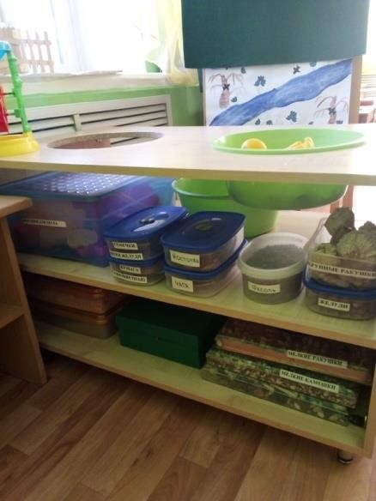

Центр экспериментирования и познавательного развития

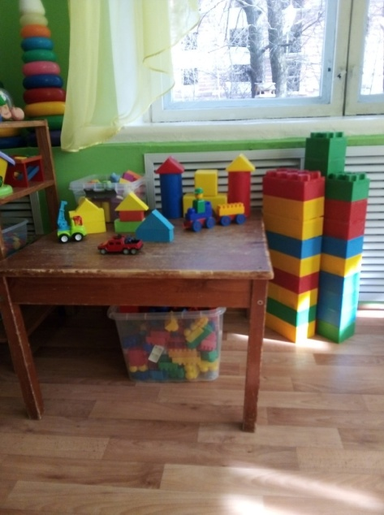

Центр конструирования

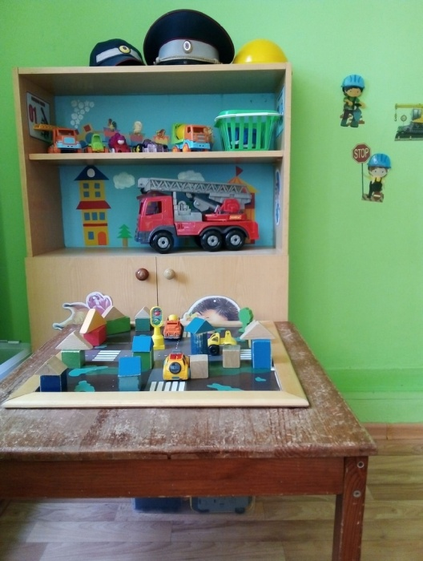

Центр безопасности

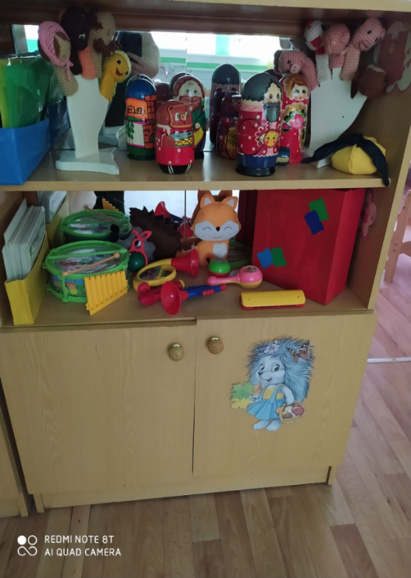

Центр музыки и театра

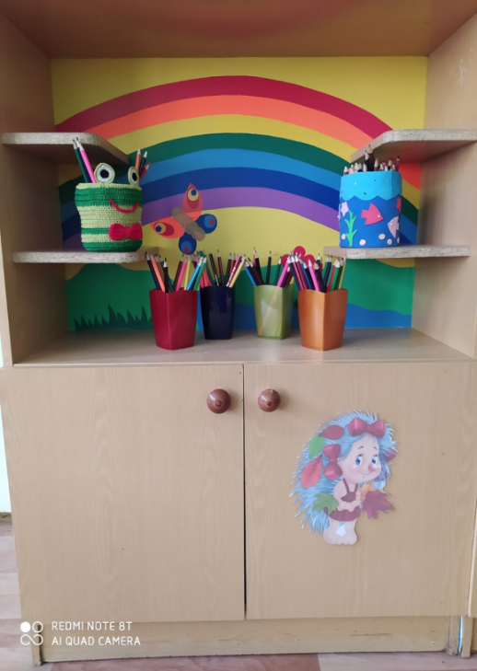

Творческая мастерская

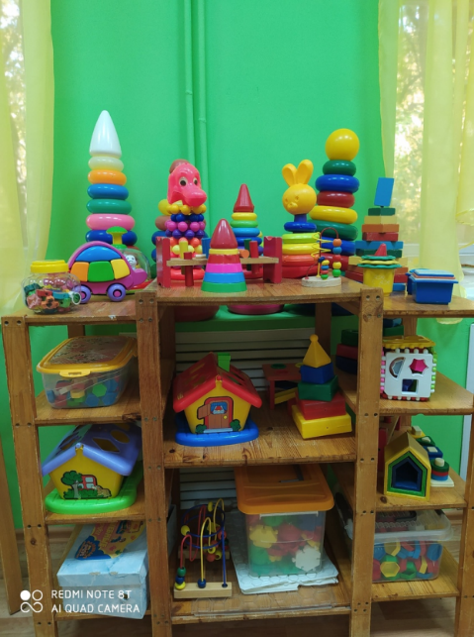

Центр сенсорного развития

Центр игровой деятельности

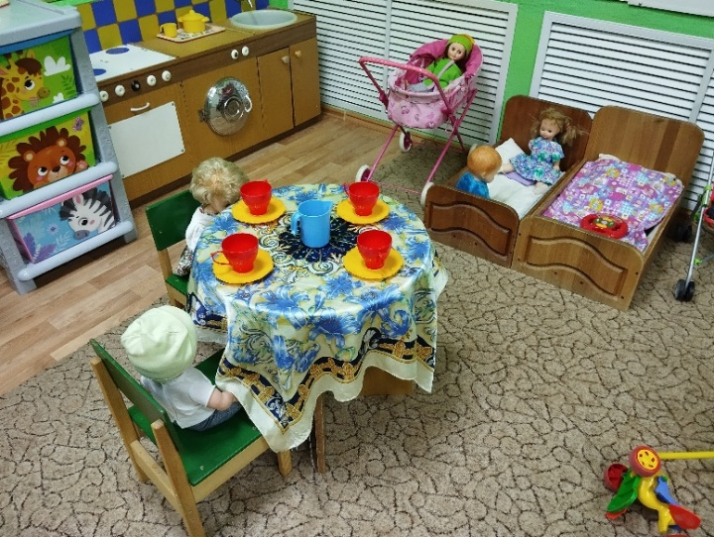

Уголок уединения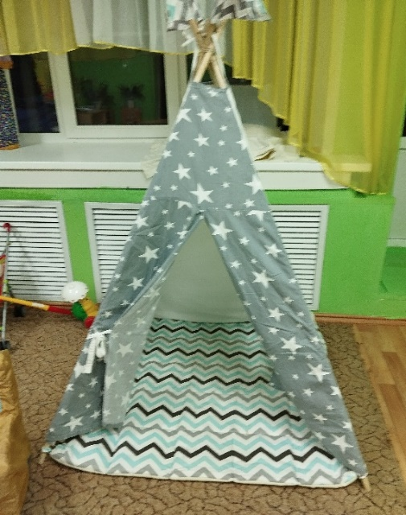

Центр двигательной активности

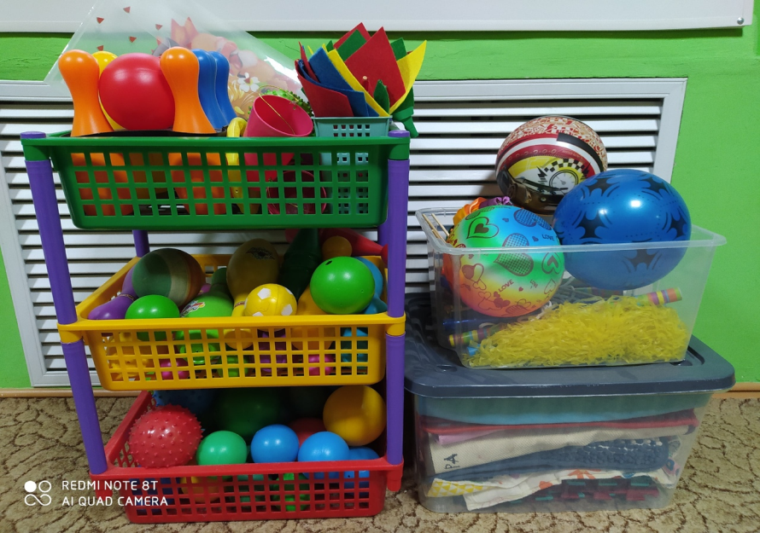

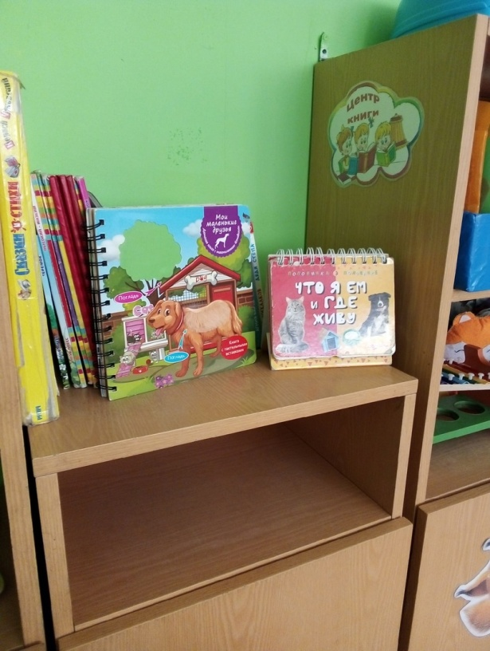

Центр книги

Оснащение центров меняется в соответствии с тематическим планированием образовательного процесса, дополняется коллекциями, выставками по изучаемой теме.

Наполняемость предметной среды отвечает принципу целостности образовательного процесса. Для реализации содержания каждой из образовательных областей подготовлено необходимое оборудование, игровые дидактические материалы и средства, соответствующие возрастным и индивидуальным особенностям воспитанников, специфике их образовательных потребностей. Вместе с тем предметная среда создается с учетом принципа интеграции образовательных областей.

Материалы и оборудование для реализации содержания одной образовательной области могут использоваться и в ходе реализации содержания других областей, каждая из которых соответствует детским видам деятельности (игровой, двигательной, поисково-исследовательской, коммуникативной, восприятия художественной литературы и др.)

**Перечень материалов и оборудования развивающей предметно-пространственной среды по областям**

|  |  |
| --- | --- |
| ***Социально-коммуникативное развитие*** | |
| Образные игрушки | * куклы разных размеров (мальчики, девочки, младенцы), комплекты сезонной одежды к ним * зоологические игрушки (насекомые, птицы, рыбы, домашние животные, звери). * тематические наборы игрушек для режиссерских игр: «Ферма», «В деревне», «В городе», «Доктор». |
| Предметы домашнего обихода | * соразмерные куклам наборы посуды, постельных принадлежностей, простая одежда с разными видами застёжек, игрушки-орудия (лопатки, сачки и т.п.), * соразмерные куклам коляски, санки. * кухня, мебель * инструменты и орудия труда и быта (строительные инструменты). * Набор «Хозяюшка |
| Техника, транспорт | * Небольшие неразборные крепкие машины, соразмерные руке ребенка * пожарная машина, самосвал * пластиковые крупные машины |
| Бросовые материалы, предметы-заместители | * пластмассовые флаконы, коробки, банки, * лоскутки тканей * различная бумага, картон * природный материал (камни, шишки, желуди, ракушки и т.д.) * детали строительного материала, небольшого размера * предметы-заместители |
| Ролевые атрибуты | * руль, жезл полицейского, телефон, фотоаппараты * комплекты профессиональной одежды: полицейский, продавец, врач, строитель, таксист * сумки, корзины * наборы «Парикмахерская», «Магазин», «Поликлиника» |
| Атрибуты для уголка ряженья | * косынки, фартуки, платочки, шляпы, бусы, браслеты и др. * элементы костюмов сказочных героев (шапочки, маски) |
| Игрушки и оборудование для театрализованной деятельности | * настольный деревянный театр «Теремок», «Колобок», «Курочка Ряба», «Заюшкина избушка» * пальчиковые игрушки: сказка «Репка», «Три поросенка», «Колобок» * перчаточный театр * маски, шапочки сказочных героев * ширма, фланелеграф |
| Маркеры игрового пространства | * переносная ширма со съемными деталями * макеты «Дорога», «В деревне» * игровая мебель |
| ***Познавательное развитие*** | |
| Дидактические пособия и игрушки | * пирамидки, разнообразные «вкладыши», шнуровки * кубики с разрезными картинками, пазлы, мозаики * игры из фетра «Прикрепи недостающую деталь» * учебно-игровые пособия «Логические блоки Дьенеша», альбомы к ним «Давайте поиграем», «Маленькие логики», «Дом с колокольчиком», «Страна блоков и палочек», «Веселые цветные числа» * развивающая игра «Сложи узор» и альбомы «Чудо-кубики 1,2», игры «Сложи квадрат», кубики Никитина * настольно-печатные игры «Картинки-половинки», «Короткие слова», «Мои первые предложения», «Откуда это?», «Что лишнее?», «Один много», «Домики зверят», «Что к чему?», «Подбери ключик», «Парные картинки», «Профессии», «Ассоциации», «Мой дом», «Зверята», «Чей малыш?», «Большие и маленькие», «Противоположности», «Подбери по форме» * домино «Овощи-фрукты», «Транспорт», «Животные» * лото «Предметы», «Животный мир», «Растительный мир», * демонстрационный материал «Домашние животные и их детеныши», «Дикие животные и их детеныши», «Овощи», «Фрукты», «Деревья», «Посуда», «Транспорт», * магнитные истории «Времена года» |
| Игрушки и оборудование для экспериментирования | * с водой: тазик, мерные и простые стаканчики, воронки, черпачки, резиновые игрушки, водяная мельница, «Тонет - не тонет», «Рыбалка», сосуды для переливания * с песком: формочки, грабельки, совочки, ситечки и др. * со снегом: лопатки, формочки, ведерки, тарелочки и др. * непромокаемые фартуки, лейки * огород на окне * коллекции ракушек, тканей, камней, круп |
| Строительные материалы и конструкторы | * деревянные строительные наборы * мелкий деревянный конструктор «Город» * мягкий конструктор * крупный пластмассовый конструктор типа лего |
| Средства ИКТ | * подборка компьютерных игр и презентаций для занятий с детьми |
| ***Речевое развитие*** | |
| Библиотека, аудиотека | * книги со сказками, стихотворениями, рассказами познавательного характера с качественными иллюстрациями * аудиозаписи с произведениями фольклора * игры на развитие речевого дыхания (султанчики, «Сдуй бабочку, снежинку») * картотека комплексов артикуляционной гимнастики, алгоритмы рассказа |
| ***Художественно-эстетическое развитие*** | |
| Материалы и обору­дование для художе­ственно-продуктивной деятельности | * мольберт * цветные карандаши (12 цветов), кисти (2 размера для каждого ребенка), краски гуашь, палитры детские, стаканчики-непроливайки, мелки (восковые) * бумага (белая, цветная и тонированная), картон * альбомы для рисования * клей, клеевые кисти, пластилин, стеки * нетрадиционные материалы: природный материал, разноцветные пуговицы и шнурки, ватные палочки и зубочистки, зубные щетки, губки * трафареты, раскраски * произведения народного и декоративно-прикладного искусства |
| Музыкальное оборудование и игрушки | * бубны, бубенцы и колокольчики * маракасы, погремушки, микрофоны * гармошка, металлофон * самодельные музыкальные инструменты * подборка информации о музыкальных инструментах |
| ***Физическое развитие*** | |
| Физкультурное оборудование | * мячи разных размеров * кегли, кольцебросы, скакалки * гантели, обручи * флажки, ленты * мешочки с песком * кубики разного размера, конусы |
| Оздоровительное оборудование | * массажные коврики и дорожки * ролики для массажа * схемы и материалы для зрительной гимнастики |

**Оснащение участка группы**

Прогулочный участок группы оборудован различными постройками для организации игровой, познавательно-исследовательской, изобразительной деятельности и двигательной активности детей: домик, кухня, спилы для ходьбы, ракета, песочница

На веранде имеется достаточный материал для проведения прогулок с детьми.

**План оснащения развивающей предметно-пространственной среды**

|  |  |  |  |
| --- | --- | --- | --- |
| *Тема* | *Материал, оборудование* | *Срок исполнения* | *Ответственный* |
| «Наша группа» | Пополнение уголков различными материалами и оборудованием | Сентябрь | Растутавеа Е.В. Родители группы |
| «Наша группа» | Пополнение уголков различными материалами и оборудованием | Сентябрь | Растутаева Е.В. Родители группы |
| «Кукла Маша обедает» (мебель, посуда) | Внесение атрибутов для сюжетно-ролевых игр семья (посуда, необходимая мебель) | Сентябрь | Растутаева Е.В. |
| «Осень» (листопад, грибы) | Внесение в группу дерева «Времена года» | Сентябрь | Растутаева Е.В. |
| «Бабушка Арина в гостях у ребят» | Изготовление поделок из овощей на выставку | Октябрь | Родители группы,  Растутаева Е.В. |
| «В гостях у бабушки Арины» | Создание игры «Фруктовые заготовки» | Октябрь | Васильева Е. Н. |
| «Репка» | Изготовление костюмов для обыгрывания сказки «Репка» | Октябрь | Растутаева Е.В. |
| «Дети в детском саду» | Внесение в группу информации для родителей о пребывании детей в детском саду (Фотоотчет) | Октябрь | Родители группы,  Растутаева Е.В. Васильева Е. Н |
| Комната для кукол» (мебель) | Внесение в группу детской игрушечной мебели, обыгрывание сюжетов | Ноябрь | Растутаева Е.В. |
| «Кукла Маша и Андрюша» (одежда для мальчиков и девочек) | Внесение в игровой центр кукольной одежды. Д/И «Подбери одежду», «Найди различия» | Ноябрь | Родители группы,  Васильева Е. Н. |
| «Кукла Зоя ложится спать» (постельные принадлежности» | Пошив постельного белья. Обыгрывание сюжетов с куклами. | Ноябрь | Растутаева Е.В.  Родители группы |
| «Сказка «Колобок» | Внесение в группу деревянного театра «Колобок» | Ноябрь | Растутаева Е.В. Васильева Е. Н. |
| «Кукла Катя собирается на прогулку» | Внесение в группу дидактического пособия по теме: «Одежда», книг с иллюстрациями на тему «Зима» | Декабрь | Васильева Е. Н. |
| «Зима» | Выставка творчества детей и родителей «Новый год у ворот» | Декабрь | Родители группы, дети,  Растутаева Е.В. |
| «Кто живет в лесу?» | Создание макета «Животные леса», внесение фигурок животных для обыгрывания | Декабрь | Растутаева Е.В. Васильева Е. Н |
| «Елка наряжается» | Изготовление мобилей на зимнюю тематику. Украшение группы к празднику. | Декабрь | Родители группы,  Растутаева Е.В. Васильева Е. Н |
| «Кто готовит нам обед и печет пирожки?» (профессия повар) | Внесение в группу атрибутов для сюжетно-ролевых игр (одежда повара, посуда). Создание игрового пространства. Д/И «Кому что нужно для работы» | Январь | Растутаева Е.В. Васильева Е. Н |
| «Зима. Цветные льдинки» | Внесение в группу книг с иллюстрациями на зимнюю тематику. | Январь | Васильева Е. Н |
| «Зимние забавы» | Изготовление макета «Зимние забавы» | Январь | Растутаева Е.В. Васильева Е. Н |
| «Домашние животные» | Внесение дидактических игр «Кто где живет?», «Чей малыш?» | Февраль | Растутаева Е.В. |
| «Домашние животные» | Создание альбома «Домашние животные» | Февраль | Растутаева Е.В. Родители группы, |
| «Папин праздник» | Организация фотовыставки «Папа и я», изготовление открыток на праздник | Февраль | Родители группы,  Растутаева Е.В. Васильева Е. Н |
| «Зима» (птицы) | Внесение в группу дидактических игр и пособий на тему «Птицы зимой» | Февраль | Васильева Е.Н. |
| «Мамин день» | Оформление фотовыставки «Мамочка любимая» | Март | Родители группы, Растутаева Е.В. Васильева Е. Н |
| «Домашние животные и их детеныши» | Внесение плаката «Домашние животные» | Март | Растутаева Е.В. |
| «Сказки» | Внесение в группу сказок принесенных детьми. Чтение этих сказок | Март | Родители группы, Васильева Е.Н. |
| «А. Барто. Игрушки» | Внесение различных видов театра для обыгрывания сюжетов с детьми. | Март | Растутаева Е.В. |
| «Весенние забавы» | Внесение атрибутов для экспериментирования с водой | Апрель | Васильева Е. Н |
| «Кто нас лечит?» | Внесение атрибутов для С/Р «Больница» | Апрель | Растутаева Е.В. |
| «Маша с друзьями обедает» | Создание условий для сюжетно ролевой игры | Апрель | Растутаева Е.В. Васильева Е. Н |
| «Забота о домашних животных» | Внесение в группу книг с иллюстрациями о домашних животных. | Апрель | Васильева Е.Н. |
| «На экскурсию в зоосад» | Внесение в группу энциклопедии «Экзотические животные» | Май | Растутаева Е.В. |
| «На чем люди ездят?» | Внесение в группу дидактического пособия «Транспорт», Машин для С/Р | Май | Васильева Е.Н. |
| «Весна» | Внесение атрибутов для экспериментирования с водой и песком на улице | Май | Растутаева Е.В. Васильева Е. Н |
| Раскраски по темам недели | Раскраски по темам недели разного формата. | Ежемесячно | Родители  Растутаева Е.В. Васильева Е. Н |